**«Всё про то, как мы живём!»**

**Как увлекательно и здорово встречать веселых гостей! Не секрет что клоуны - это самые веселые и добрые в мире люди. Они воплощение шуток и озорства! Символы настоящего веселья! Яркие костюмы и грим, веселые игры и сюрпризы - делают клоуна самым популярным и узнаваемым персонажем, самым озорным и веселым героем в мире детской фантазии.**

**Именно такой гость, клоун Клёпа, пришел к ребятам средней группы №3 «Почемучки».**

**Веселый клоун Клёпа ни минуты не давал детям скучать. Для начала – разминка, затем игры с воздушными шариками, загадки, веселые вопросы, заводные танцы и еще много других конкурсов приготовил для ребят веселый гость. Клоун принес не просто хорошее настроение, но и частичку души, солнышко, теплоту сердца.**

**А настоящим признанием  и благодарностью были слова детей: «Клёпа, а ведь ты настоящий!».**

**На детской площадке царила атмосфера беззаботного веселья, и никто не скучал в компании такого озорного друга.**

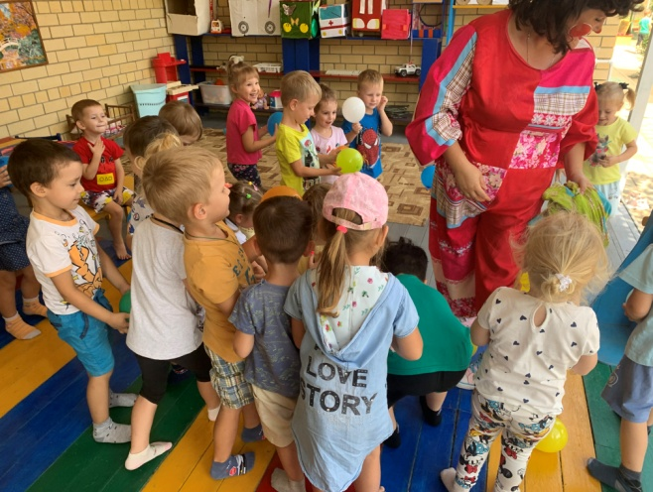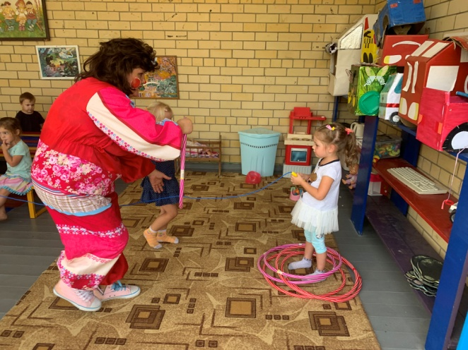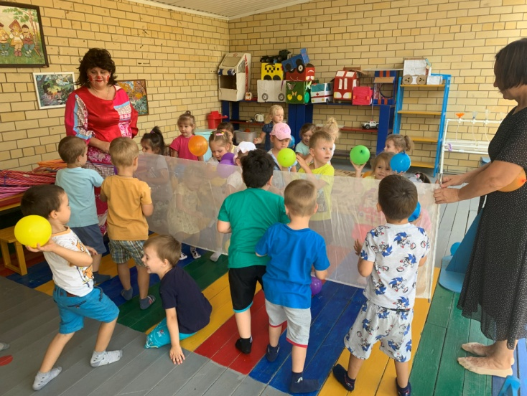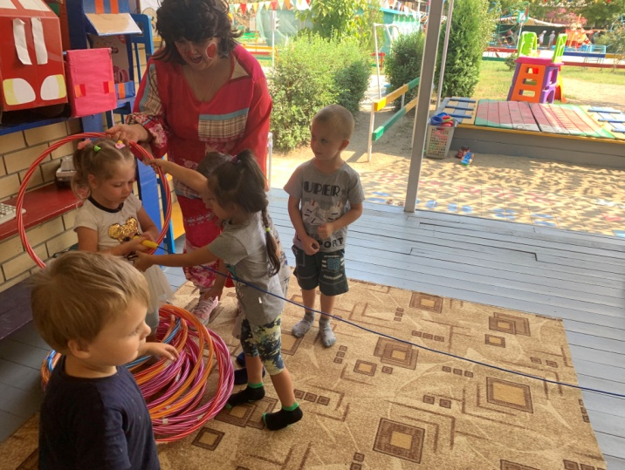**В  заключение праздника  все ребята  получили от Клёпы воздушные шарики.**